Россия Республика Алтай Усть-Канский район Администрация муниципального образования Талицкое сельское поселение ул. Зеленая 27, с. Усть-Кумир Республика Алтай 649458 Тел. 26-4-19 РАСПОРЯЖЕНИЕ Россия Алтай Республиканын Кан-Оозы аймактын Кырлык jурттын муниципал тозолмозинин администрациязы Сартакпай ором 38, Кырлык jурт Алтай Республика, 649456 Тел./факс 27-3-23/ 3884727323 JАКААН | 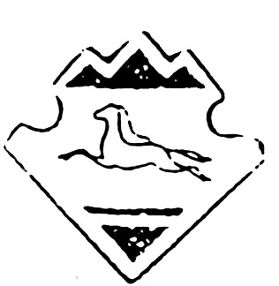 | Россия  Алтай Республиканын  Кан-Оозы аймактын  Талица jурттын муниципал тозолмозинин администрациязы  Зеленый ором 27, Талица jурт  Алтай Республика, 649458  Тел. 26-4-19  JАКААН

" 17"января 2019 года с. Усть-Кумир № 2

РАСПОРЯЖЕНИЕ
«О добавлении в перечень
Главных администраторов»

На основании ст.20 «Бюджетного кодекса РФ» добавить в перечень главных администраторов дохода бюджета Муниципального Образования Талицкое сельское поселение код бюджетной классификации:

805 | 2 19 60010 10 0000150 | Возврат прочих остатков субсидий, субвенций и других межбюджетных трансфертов, имеющих целевое назначение прошлых лет из бюджетов сельских поселений

Главы Талицкого с/п К.А.Кошкаров

